Олимпиада по кубановедению
2 класс

  - Как назывался город Краснодар?
________________________________________________________
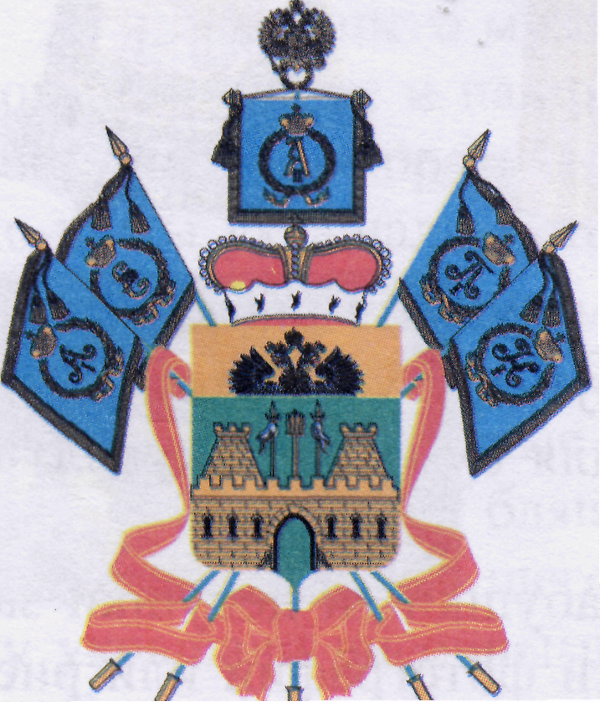
  - Рассмотри гербы.
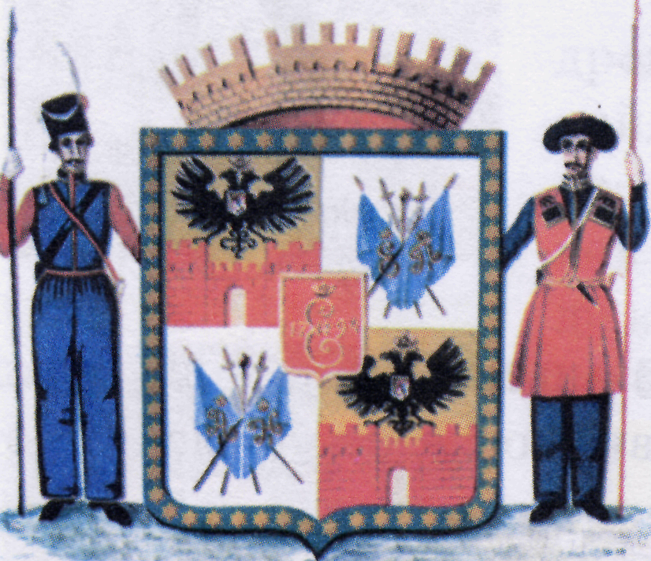

__________________________ ________________________

Определи, какой из них является гербом города Краснодара, а какой гербом Краснодарского края. Подпиши.

3. Соедини стрелками название достопримечательности и города (района), в котором данное знаменитое место находится:

1.Парк «Дендрарий» 1.Темрюкский район
2.Памятник коню Анилину 2. г. Сочи
3.Этническая деревня «Атамания» 3.г. Новороссийск
4.Памятник защитникам Малой земли 4. Новокубанский район
4. Запиши по 3 названия к каждой группе:
Животные, занесённые в Красную книгу Краснодарского края: ________________________________________________________________
Растения, занесенные в Красную книгу Краснодарского края: ________________________________________________________________
5.Назови город – герой, находящийся на территории Краснодарского края. __________________________________________________________

6.В каком году был основан административный центр Краснодарского края - город Краснодар? __________________________________________

7.Кубань – житница России. Большая часть населения работает в сельском хозяйстве. Подчеркни профессии, которые относятся к сельскохозяйственным: ткач, агроном, металлург, геолог, комбайнёр, археолог, учитель, овощевод.

- Отгадай загадку и напиши ответ:

Если встретишь на дороге,
То увязнут сильно ноги.
А сделать миску или вазу –
Она понадобится сразу. _______________________
Кубань всегда славилась мастерами, которые изготавливали посуду из этого материала. Как назывался этот мастер?
________________________________________________________
9. Вставь пропущенные слова: Хаты на Кубани строили из ______________________. Топилась хата _____________________________. В каждом доме было место, где располагалась «божница» и называлось он __________________________
10. Краснодарского края есть слова «Вековой наш богатырь». О чем идет речь?
_______________________________________________________________

Ключи и критерии оценивания результатов олимпиады
для учащихся 2 классов

№ вопроса | ответ | критерии оценивания
 | Екатеринодар | верный ответ – 1 балл  неверный – 0 баллов
 | Слева – Краснодара, справа – Краснодарского края | определены 2 герба – 2 балла  определен 1 герб – 1 балл  неверный – 0 баллов
 | 1-2, 2-4, 3-1, 4-3 | 4 ответа – 4 балла  3 ответа – 3 балл  2 ответа – 2 балла  1 ответ – 1 балл  неверный ответ – 0 баллов
4. | За каждый верный ответ | 1 балл
5 | Новороссийск | верный ответ – 1 балл  неверный – 0 баллов
6. | 1793 | верный ответ – 1 балл  неверный – 0 баллов
7. | Агроном, комбайнер, овощевод | 3 ответа – 3 балл  2 ответа – 2 балла  1 ответ – 1 балл  неверный ответ – 0 баллов
8. | Глина  Гончар | Даны оба ответа – 2 балла  Дан 1 ответ («глина» или «гончар») – 1 балл  неверно – 0 баллов
9. | Саман, кизяком, Красный угол. | 3 ответа – 3 балл  2 ответа – 2 балла  1 ответ – 1 балл  неверный ответ – 0 баллов
10. | О Кубани – нашей Родине | верный ответ – 1 балл  неверный – 0 баллов

